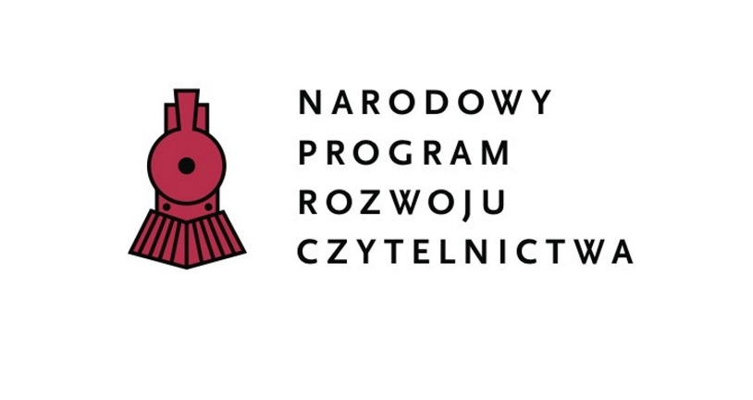

„Narodowy Program Rozwoju Czytelnictwa” jest uchwalonym przez Radę Ministrów programem wieloletnim na lata 2016-2020, w celu poprawy stanu czytelnictwa w Polsce poprzez wzmacnianie roli bibliotek publicznych, szkolnych i pedagogicznych jako lokalnych ośrodków życia społecznego stanowiących centrum dostępu do kultury i wiedzy. Cel ten realizowany będzie przez finansowe wsparcie modernizacji, budowy lub przebudowy placówek bibliotecznych w mniejszych miejscowościach oraz bieżące uzupełnianie zbiorów bibliotek publicznych i szkolnych o nowości wydawnicze:
UCHWAŁA NR 180/2015 RADY MINISTRÓW z dnia 6 października 2015 r. w sprawie ustanowienia programu wieloletniego „Narodowy Program Rozwoju Czytelnictwa” wraz
z załącznikiem

Program składa się z 3 priorytetów, które realizuje MKiDN za pośrednictwem Biblioteki Narodowej i Instytutu Książki oraz MEN.

- Priorytet 1- Zakup nowości wydawniczych do bibliotek publicznych
- Priorytet 2 - Infrastruktura bibliotek 2016–2020
- Priorytet 3 – Rozwijanie zainteresowań uczniów poprzez promowanie i wspieranie rozwoju czytelnictwa wśród dzieci i młodzieży, w tym zakup nowości wydawniczych
Celem priorytetu jest wzmocnienie zainteresowań i aktywności czytelniczej uczniów przez wspieranie organów prowadzących szkoły podstawowe, gimnazja i szkoły ponadgimnazjalne dla dzieci i młodzieży, szkoły artystyczne realizujące kształcenie ogólne, a także szkoły, zespoły szkół i szkolne punkty konsultacyjne przy przedstawicielstwach dyplomatycznych, urzędach konsularnych i przedstawicielstwach wojskowych Rzeczypospolitej Polskiej oraz biblioteki pedagogiczne w podejmowaniu przedsięwzięć w obszarze rozwijania zainteresowań uczniów przez promowanie i wspieranie rozwoju czytelnictwa.

